Задание 1. Просмотр процессов
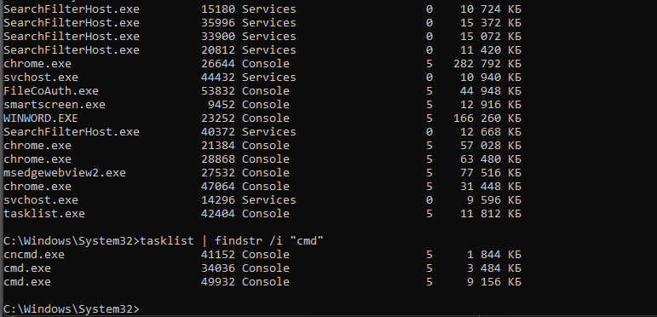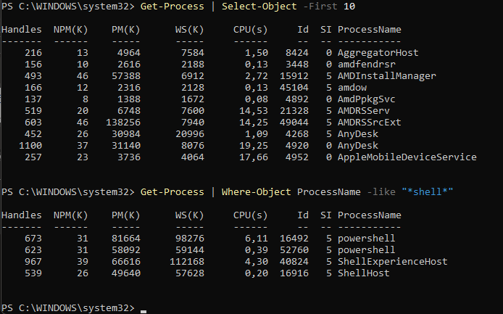
Почему завершать процесс по PID нужно осторожно?
Завершение процесса по PID - это закрытие программы «вслепую» и без предупреждений.

Задание 2. Свободное место и размер папок
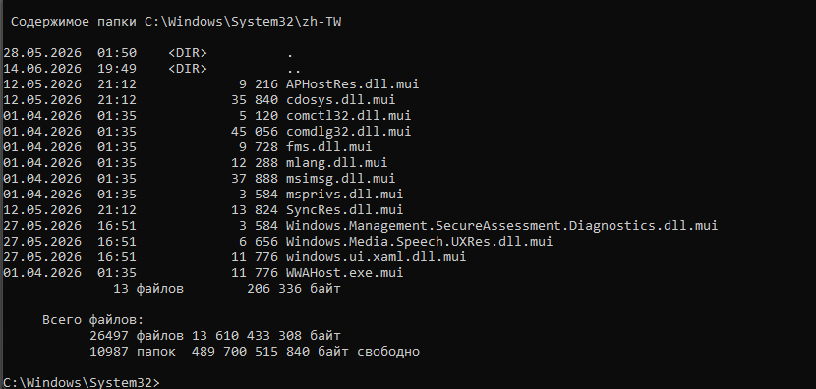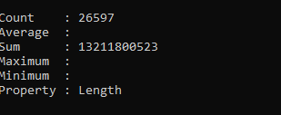
Чем отличается размер файла от свободного места на диске?
Размер файла - это точный объем данных внутри самого файла. Свободное место - это пространство на диске, куда еще можно записать новые данные.

Задание 3. Проверка сети
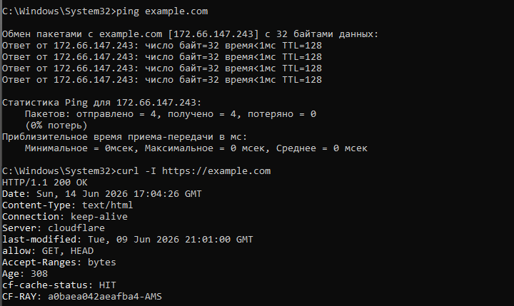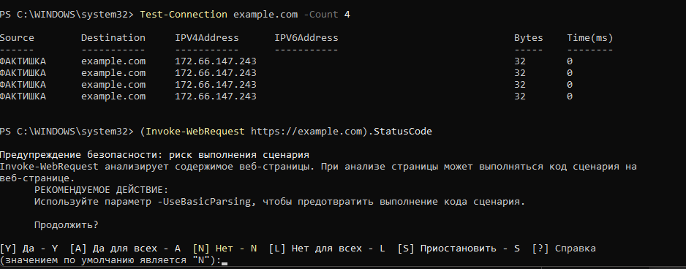
Что проверяет ping: сайт целиком или сетевую достижимость узла?
Команда ping проверяет только сетевую достижимость узла (IP-адреса сервера), на котором запущен сайт.

Задание 4. Права доступа и атрибуты
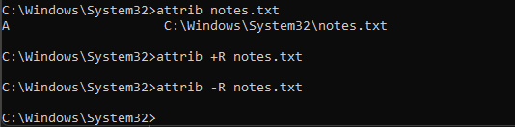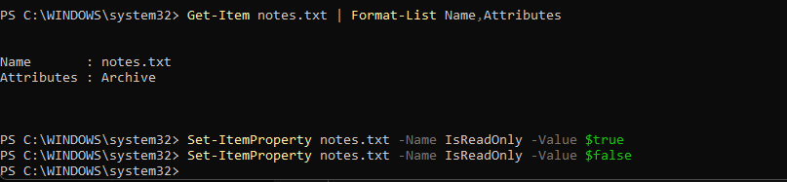
Почему после тренировки важно вернуть право записи?
После тренировки права на запись забирают ради безопасности и защиты от ошибок.

Задание 5. Архивы
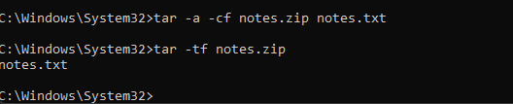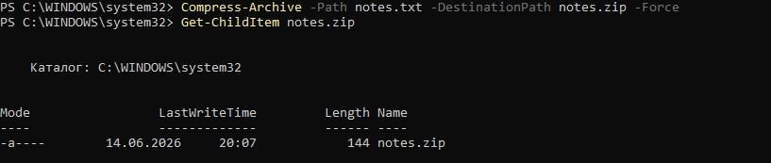
Почему архив полезно проверять после создания?
Проверка архива после создания гарантирует, что ваши данные реально скопировались и их можно будет восстановить. Без этого вы рискуете получить битый файл, который невозможно открыть.

Задание 6. Начало, конец и нумерация строк
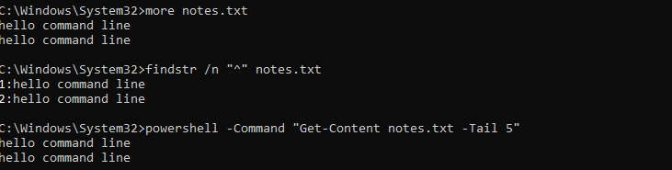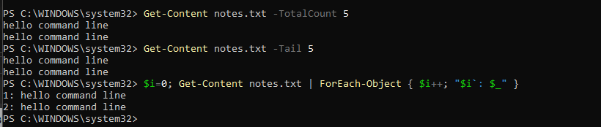
Почему tail удобен при просмотре логов?
Команда tail удобна тем, что она показывает самый свежий конец файла, избавляя от необходимости листать миллионы строк логов.

Задание 7. Простые CSV-файлы
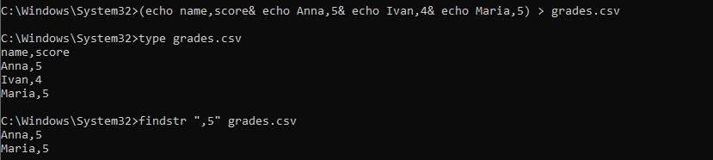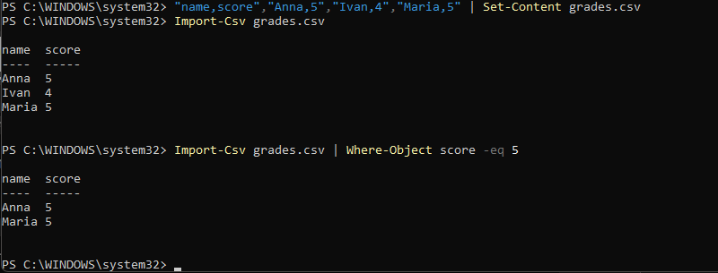
Почему CSV удобно проверять в терминале перед отправкой?
Проверка CSV-файла в терминале перед отправкой - это быстрый способ убедиться, что данные не «сломались» и готовы к импорту.

Задание 8. Первый скрипт
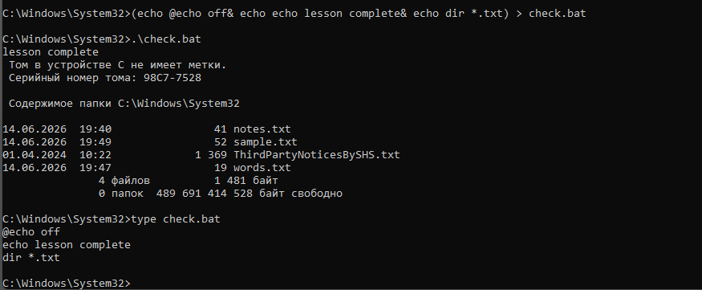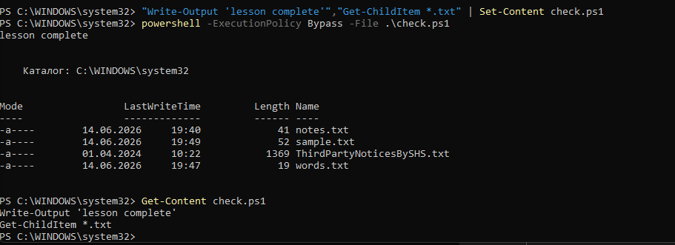
Почему скрипт удобнее, чем вводить одни и те же команды вручную?
Скрипт удобнее ручного ввода, потому что он превращает рутину в одно мгновенное действие и полностью исключает человеческий фактор.

Задание 9. Git: проверка и учебный репозиторий
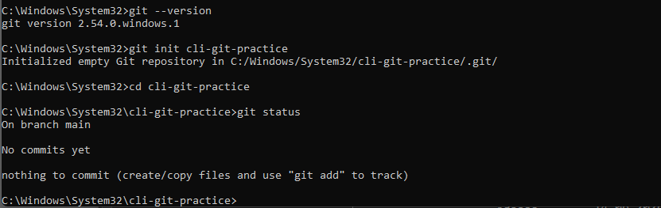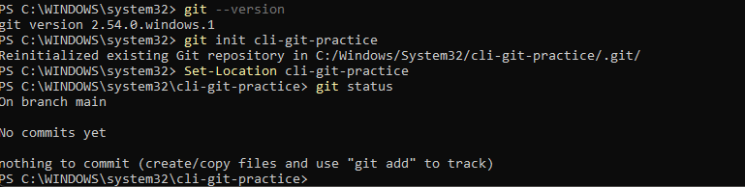
Что показывает git status?
git status показывает текущее состояние вашего проекта относительно последней сохраненной точки (коммита)

Задание 10. Где находится программа
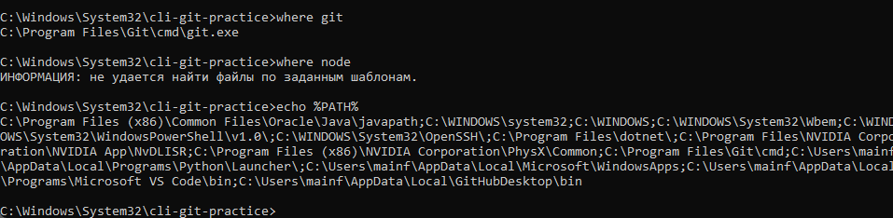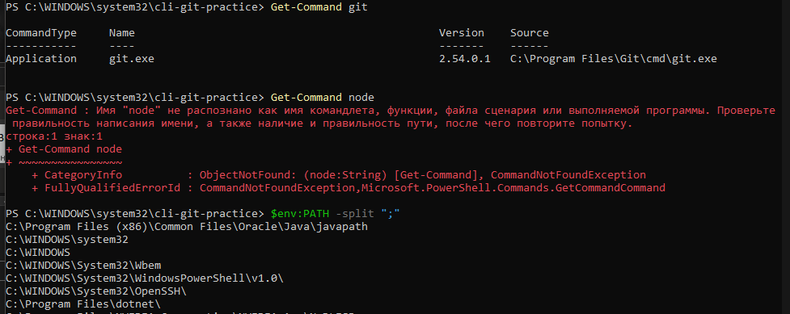
Почему после установки программы иногда нужно открыть новый терминал?
Открыть новый терминал нужно для того, чтобы обновить переменные окружения (в первую очередь переменную PATH)

Задание 11. Дата, время и метки
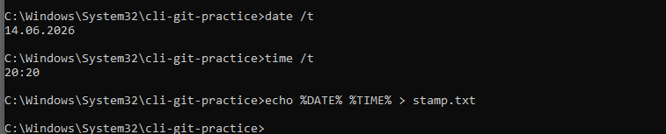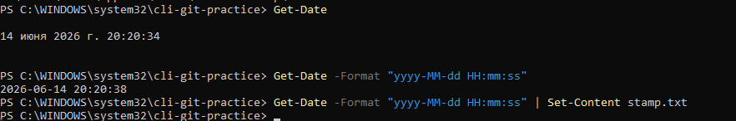
Зачем добавлять дату в имя файла или отчёт?
Добавление даты в имя файла или отчёт решает проблему путаницы с версиями и помогает мгновенно находить нужные данные без их открытия.

Задание 12. Цепочки команд
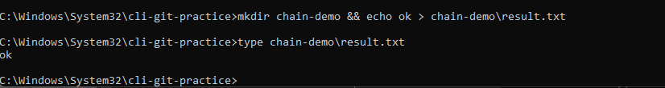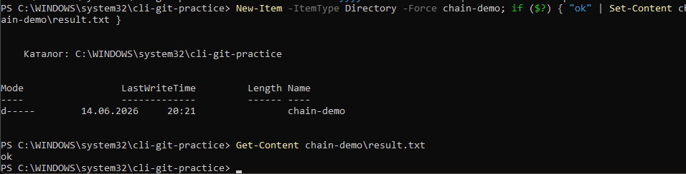
Когда лучше использовать && вместо запуска команд по отдельности?
Оператор && лучше использовать, когда вторая команда строго зависит от успеха первой и её нельзя запускать, если первая завершилась ошибкой.

Задание 13. Коды завершения команд
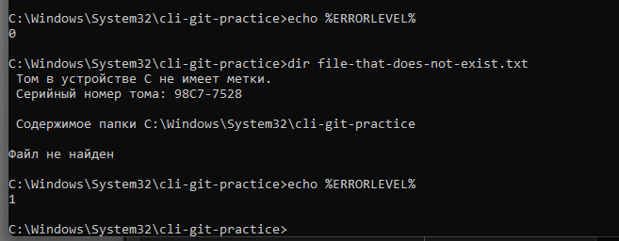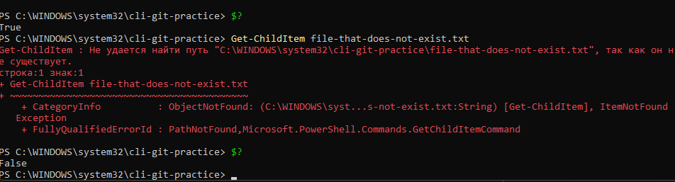
Почему в скриптах важно проверять код завершения?
Проверка кода завершения в скриптах важна для того, чтобы вовремя заметить ошибку и не позволить скрипту сломать систему или данные.

Задание 14. Хэш файла
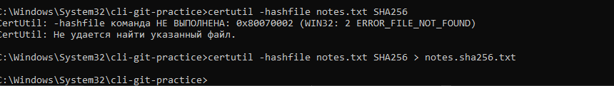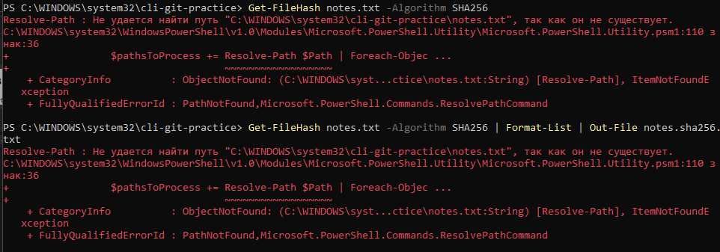
Почему два одинаковых файла дают одинаковый хэш?
Два одинаковых файла дают одинаковый хэш, потому что алгоритм вычисляет его строго по внутренним байтам файла

Задание 15. Замена текста в выводе
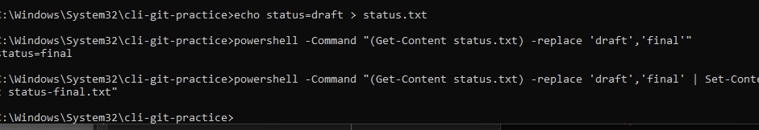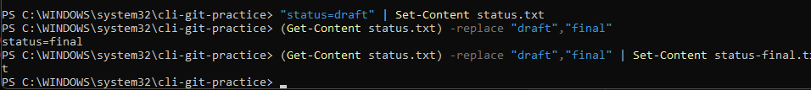
Почему сначала полезно вывести замену на экран, а не сразу перезаписывать файл?
Вывод замены на экран предотвращает безвозвратную порчу или потерю данных в файле из-за ошибок в команде

Задание 16. Компактный вывод для отчёта
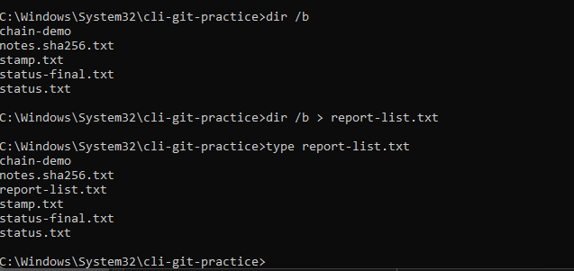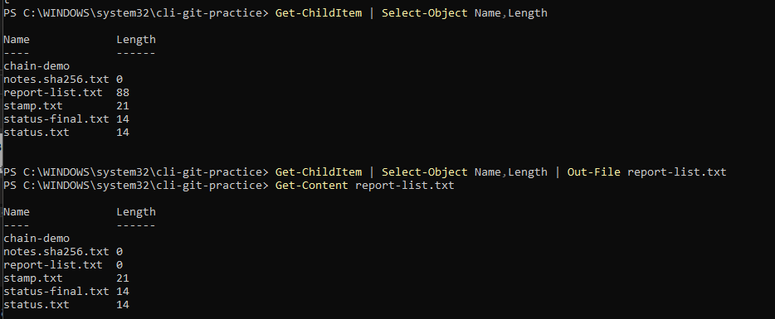
Почему отчёт с коротким выводом легче проверять?
Отчёт с коротким выводом легче проверять, так как он фокусирует внимание только на важных данных и избавляет от анализа текстового шума.

Задание 17. Очистка экрана
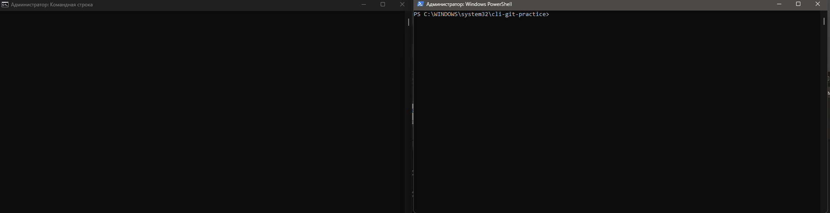
Что произойдёт с уже выполненными командами после очистки экрана - они исчезнут навсегда?
Команда стирает только текст, команды не исчезнут

